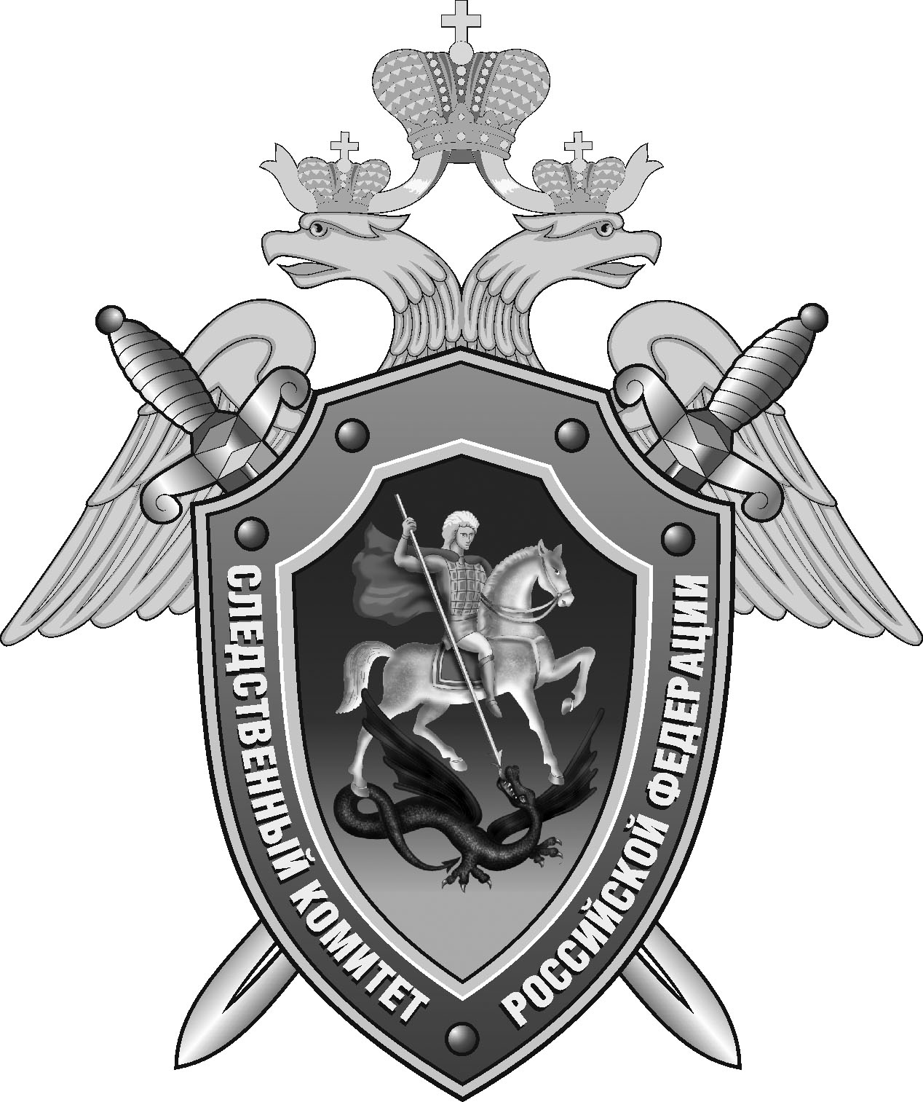

Нефтекумский межрайонный следственный отдел следственного управления Следственного комитета Российской Федерации по Ставропольскому краю

Пресс-релиз

В
В Нефтекумском округе женщина обвиняется в убийстве супруга

В Нефтекумском межрайонном следственном отделе следственного управления Следственного комитета Российской Федерации по Ставропольскому краю завершено расследование уголовного дела в отношении местной жительницы. Она обвиняется в совершении преступления, предусмотренного ч. 1 ст. 105 УК РФ (убийство).
Следствием установлено, что вечером 15 декабря 2023 года в домовладении села Кара-Тюбе между супругами возникла ссора на бытовой почве. В ходе конфликта женщина взяла кухонный нож и ударила им в шею своего 82-летнего супруга. От полученных телесных повреждений мужчина скончался на месте происшествия.
В ходе следствия в отношении обвиняемой была избрана мера пресечения в виде ареста. Женщина вину признала в полном объеме, в содеянном раскаялась.
Следователем СК России собрана достаточная доказательственная база. Уголовное дело направлено в суд для рассмотрения по существу..

Помощник руководителя
Нефтекумского межрайонного
следственного отдела
следственного управления
Следственного комитета
Российской Федерации
по Ставропольскому краю

Полина Саварцова

